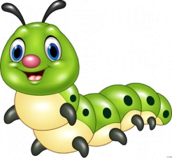
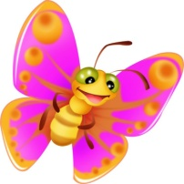
РАЗНОВОЗРАСТНАЯ ГРУППА
Тема: Насекомые
Понедельник  Речевое развитие (развитие речи) | Чтение художественной литературы В.В. Бианки.  "Как муравьишка домой спешил"  ( можете как прочитать произведение или посмотреть мультик по ссылке )  https://yandex.ru/video/preview/?filmId=9656352435424516421&from=tabbar&parent-reqid=1587131695695689-1379910500983388351115675-production-app-host-vla-web-yp-219&text=Чтение+худ.+лит.-+В.В.+Бианки.+%22Как+муравьишка+домой+спешил%22  Побеседуйте с ребенком какие названия насекомых он(а) услышали ( увидели) в произведение.
Вторник  Познавательное развитие (ФЭМП) | Игра «Назови ласково»  Муравей – муравейчик  Гусеница - гусеничка  Комар - комарик  Пчела – пчёлка, пчёлочка  Жук – жучок  Стрекоза – стрекозочка  Муха - мушка  Игра «Сосчитай»  (согласование существительных с числительными)  Посчитай, сколько бабочек? – Одна бабочка, две бабочки, пять бабочек.  Посчитай, сколько гусениц? – Одна гусеница, две гусеницы, пять гусениц.  Посчитай, сколько комаров? – Один комар, два комара, пять комаров.  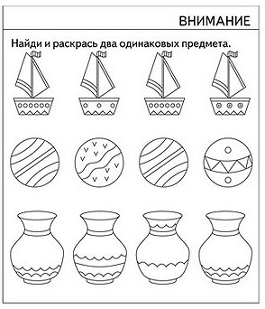  Посчитай, сколько шмелей? – Один шмель, два шмеля, пять шмелей.  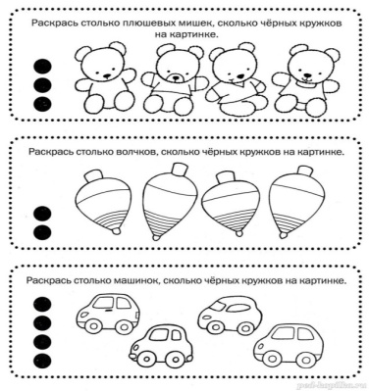  Приложение 2
Среда  Художественно-эстетическое развитие (лепка/апплик) | Аппликация или лепка «Божья коровка»  Паучок. Пальчиковая гимнастика.  (Руки скрещены. Пальцы каждой руки "бегут" по предплечью, а затем по плечу другой руки.)  Паучок ходил по ветке,  А за ним ходили детки.  (Кисти свободно опущены, выполняем стряхивающее движение - дождик.)  Дождик с неба вдруг полил,  (Хлопок ладонями по столу/коленям.)  Паучков на землю смыл.  (Ладони боковыми сторонами прижаты друг к другу, пальцы растопырены, качаем руками - солнышко светит.)  Солнце стало пригревать,  (Делаем движения такие же, как и в самом начале.)  Паучок ползёт опять,  ("Паучки" ползают по голове.)  А за ним ползут все детки,  Чтобы погулять на ветке.  После работы предлагаю просмотреть мультфильм про насекомых  https://yandex.ru/video/preview/?filmId=8798480437844145226&from=tabbar&parent-reqid=1587136571210680-449134201209548314515720-production-app-host-sas-web-yp-138&text=мультик+насекомые
Четверг  Познавательное развитие (ознак. с окружающим) | Предлогаю посмотреть - Уроки Тетушки Совы (Бабочка)  https://yandex.ru/video/preview/?filmId=4955028937526462550&text=мультик%20тетушки%20совы%20про%20насекомые&path=wizard&parent-reqid=1587136995997553-1400238450936396114900301-production-app-host-man-web-yp-118&redircnt=1587137004.1  Гимнастика для глаз  Посмотреть влево - вправо. Посмотреть влево - вправо. Посмотреть вниз — вверх Посмотреть влево - вправо. Круговые движения глазами: налево - вверх -направо - вниз - вправо - вверх - влево — вниз Зажмурить глаза, потом помигать 10 раз, (повторить 2 раза)
Пятница  Художественно-эстетическое развитие (рисование) | Конструирование: «Домик для насекомых»  Рисование " Мое любимое насекомое"  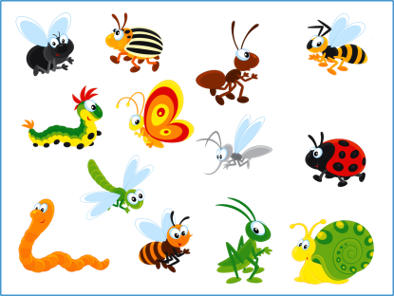  https://yandex.ru/video/preview/?filmId=1291311361754860581&text=уроки%20тётушки%20совы%20насекомые&path=wizard&parent-reqid=1587137752459601-847430969785089534800252-prestable-app-host-sas-web-yp-181&redircnt=1587137757.1

